Ольштын в Гости к пану Янушу
23-24.02.2019 08-09.03.2019

1 день
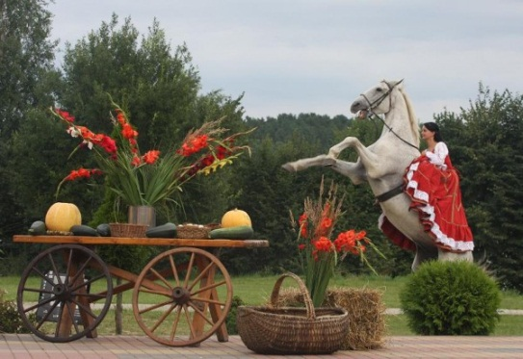
Утром отправление из Калининграда. Пересечение границы Переезд в Ольштын. Размещение в отеле. Прогулка по старому городу: Костел св. Якуба, Высокие ворота, городские укрепления, Ратуша, Замок. Посещение музея Вармии и Мазур (за допол. плату.) в котором жил, работал и наблюдал движение небесных тел Николай Коперник. Факультативно посещение Ольштынского планетария, который является памятником, построенным в почитание великому астроному - /Николаю Копернику,усеянное звездами небо и интересные астрономические явления надолго останутся в вашей памяти. При безоблачном небе, через телескоп можно различать неизмеримое богатство кратеров и гор на Луне, проверить, чем отличаются планеты от звезд, увидеть четыре самые светлые луны Юпитера и кольца Сатурна. Из далеких объектов Вселенной показываются многократные системы и массы звезд, светлые туманности и галактики.
Вечер на Польской усадьбе(катание на бричках, развлечение у костра, выступление фольклорного ансамбля, угощение польскими блюдами и фирменными напитками (пиво или вино, национальная польская кухня), конкурсы с призами. Позднее возвращение в отель. Ночлег .

2 день
Завтрак в отеле. Посещение нового супермаркета «Варминский».Варминская галерея (GaleriaWarmińska) - новый крупнейший многофункциональный комплекс в Ольштыне, выполняющий такие функции как: торговля, услуги, отдых и развлечения. Общая площадь этой современной двухэтажной галереи составляет почти 116 675 м2, на которой разместились 147 магазинов и пунктов разных услуг, кафе и рестораны, боулинг, фитнес-клуб, кинотеатр и амфитеатр. Отъезд в Калининград.

Стоимость тура - 90 евро
- детям до 14 лет -50 евро (с 2-мя взрослыми);
- Одноместное размещение 100 евро

В стоимость включено:
- проезд туристическим автобусом,
- услуги сопровождающего,
- проживание в отеле,
- завтракв отеле,
- экскурсия с гидом по г .Ольштын.
- ужин на усадьбе у пана Януша

Дополнительно оплачиваются:
виза, мед.страховка

Турфирма не несет ответственности за прохождение государственной границы и пробки на дорогах, а так же за действия пограничной и таможенной службы, в связи с чем, возможна корректировка программы.

  - Турфирма «Апельсин»
  - г. Калининград, Советский пр-кт 16, каб.102
  - т/ф 211561, 77-16-42;
  - www.orange-joy.com

